Конспект занятия на тему «Наш город»

Воспитатель: Баталова Наталья Александровна
Направление: художественно-эстетическое развитие.
Целевая группа: подготовительная.
Интеграция образовательных областей: познавательное, речевое, художественно-эстетическое, коммуникативное развитие.
Цель: выполнить творческую работу «Наш город» в нетрадиционной технике: акварель и восковые мелки.
Образовательные задачи:
Обучающие:
- расширять представления о родине, родном городе и его значении в жизни человека;
- учить понимать смысл народных пословиц, поговорок.
Развивающие:
- развивать интерес к произведениям искусства по теме «Мой город»;
- развивать эмоциональную отзывчивость на произведения искусства и литературы.
Воспитательные:
- учить выражать свое отношение в творчестве;
- воспитывать любовь, интерес к родному городу, чувство сопричастности к его судьбе.
Техника выполнения творческой работы: акварель + восковые мелки.
Оборудование к занятию: музыкальный центр, фонограммы пьесы П.И. Чайковского «Сентиментальный вальс» и песни Ю. Энтина, Г. Гладкова «Край, в котором ты живешь», компьютер, проектор, экран, слайды с репродукциями картин и фотографиями.
Материалы и средства: бумага для рисования, наборы восковых мелков, акварельные краски, кисти.
Зрительный ряд:
- репродукции картин: А. Ефремов «Осень в старом парке» (2002), А. Рыжков «Старые дома» (2008), В. Бушуев «Апрель» (1993), И. Аникина «Екатеринбург. Главный проспект» (2013)»;
- фотографии Екатеринбурга;
- образцы рисунков «Наш город», выполненных в технике акварель + восковые мелки.
Литературный ряд:
- русские пословицы и поговорки;
- М. Исаковский «Здравствуй, Родина моя».
Музыкальный ряд:
- П. Чайковский «Сентиментальный вальс»,
- песня Ю. Энтина, Г. Гладкова «Край, в котором ты живешь».
Словарная работа: город, район, край, родина.
Предварительная работа с детьми: экскурсия по микрорайону, рассматривание фотографий с изображением Екатеринбурга, беседа о родном городе и его любимом уголке.
Взаимодействие с родителями: мотивация родителей к проведению экскурсий и прогулок по городу и знакомства с главными его достопримечательностями.
Организация образовательного пространства:
1. пространство для просмотра презентации;
2. пространство для творчества.

Ход занятия.
1. Вводный этап.
Игра с художественными материалами «Спрятанный рисунок».
Воспитатель показывает детям чистый лист бумаги, на котором заранее белым восковым мелком нанесено изображение; наносит на него темную акварельную краску. Дети с удивлением видят, как проступает изображение.
Воспитатель объявляет, что сегодня этот прием будет использоваться при создании рисунка о родном городе.
2. Основной этап. Знакомство с новым материалом.
Воспитатель просит детей объяснить значение пословиц: «За морем теплее, а у нас светлее», «Каждому мила своя сторона».
Выясняют: смысл пословиц в том, что то место, где человек родился, для каждого самое любимое, самое хорошее.
Воспитатель читает стихотворение В. Орлова «Здравствуй, Родина моя».
Утром солнышко встает,
Нас на улицу зовёт.
Выхожу из дома я:
– Здравствуй, улица моя!
Я пою и в тишине
Подпевают птицы мне.
Травы шепчут мне в пути:
– Ты скорей, дружок, расти!
Отвечаю травам я,
Отвечаю ветру я,
Отвечаю солнцу я:
– Здравствуй, Родина моя!
В беседе выясняют, что называется Родиной (страна, где ты родился, родной край, родной город).
Демонстрация слайдов с репродукциями картин.

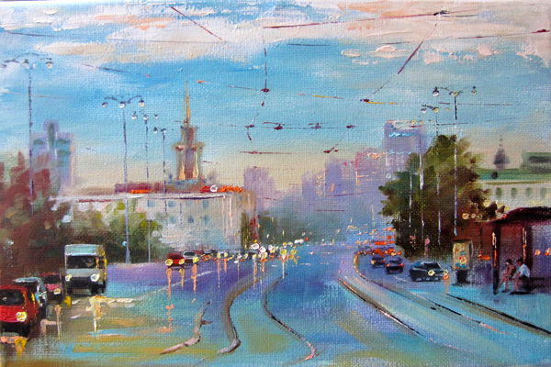
И. Аникина «Екатеринбург. Главный проспект» (2013)
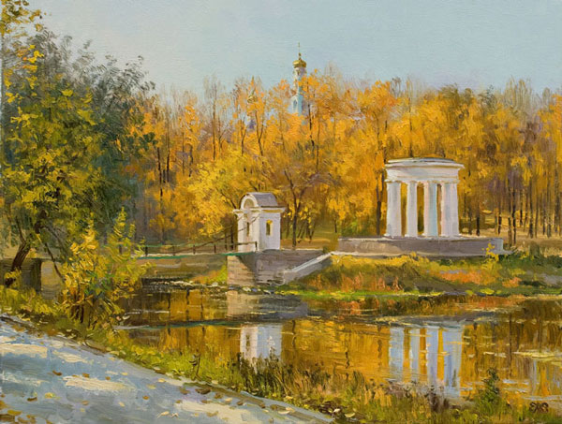
А. Ефремов «Осень в старом парке» (2002)
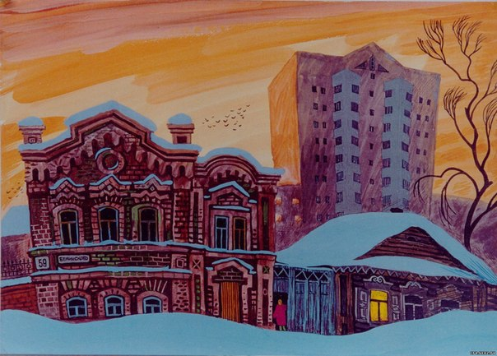
А. Рыжков «Старые дома» (2008)
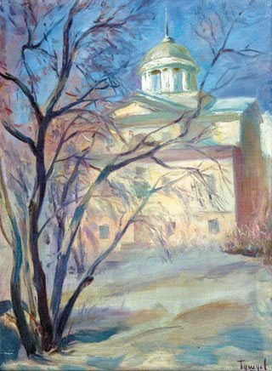
В. Бушуев «Апрель» (1993)

При рассматривании репродукций проводится беседа:
- Есть ли на картинах знакомые тебе уголки города Екатеринбурга?
- На какой картине изображен весенний город? Какое время года на других картинах?
- В какое время года тебе больше нравится наш город? Почему?
Воспитатель демонстрирует фотографии Екатеринбурга, просит детей назвать на них знакомые им места, рассказывает о неизвестных местах.
Затем дети еще раз любуются репродукциями (медленное слайд-шоу под музыку П. Чайковского «Сентиментальный вальс»).
Дидактическая игра «Соотнеси картину и фотографию».
Игра проводится в групповой форме. Каждая группа детей получает набор репродукций и фотографий, причем фотографий в наборе больше, чем репродукций, и самостоятельно устанавливает соответствие, затем обсуждаются итоги игры.
3. Основной этап. Практическая работа.
Воспитатель показывает детям образцы рисунков «Наш город», выполненных в технике «восковые мелки + акварель». Обращает внимание, на каких рисунках этот прием особенно выразителен (ночной, вечерний город, после дождя и т.д.).
Дети выполняют творческие работы.
В ходе работы звучит песня Ю. Энтина, Г. Гладкова «Край, в котором ты живешь».
4. Заключительный этап.
Дети по желанию демонстрируют свои картины, рассказывают, какие места города они изобразили.

Список литературы к занятию
- Комарова, Т. С. Изобразительная деятельность в детском саду: программа и методические рекомендации. М.: Мозаика-Синтез, 2018. 320 с.
- Лыкова, И. А. Изобразительная деятельность в детском саду. Подготовительная группа. М.: ТЦ Сфера, 2019. 208 с.
- Чумичева, Р. М. Дошкольникам о живописи: кн. для воспит. дет. сада. М.: Просвещение, 2022. 126 с.

